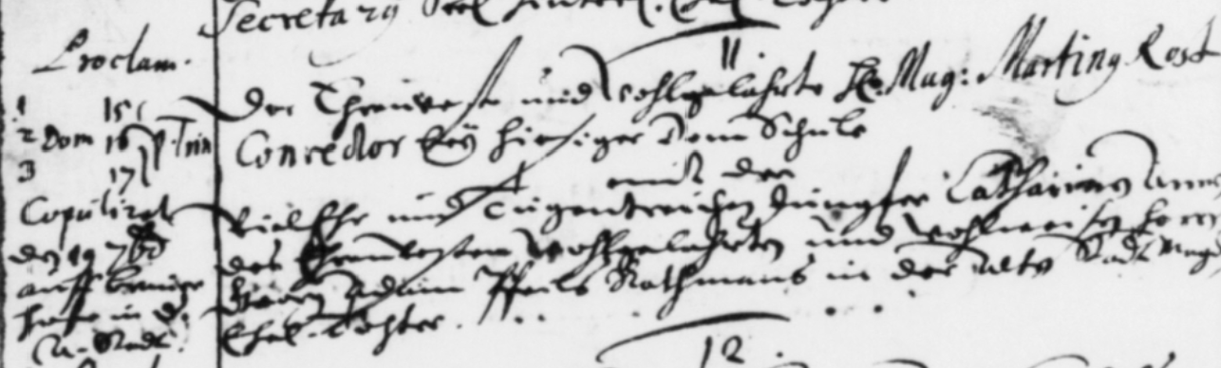

Kirchenbuch Magdeburg – Dom 1676, ARCHION-Bild 19 in „Trauungen 1665 – 1686“
Abschrift:
„(links an der Seite:) Proclam(iert) 1/2/3 Dom(inica, Sonntag, KJK) 15/16/17 p(ost) Trin(intatis, d.i. 18./25.09 und 02.10.1676, KJK) Copulirt den 19. 7bris (September, KJK) auff dem Brauhofe in der N(eu) Stadt. (große Spalte:) Der Ehrenveste und wohlgelahrte Herr Mag:(ister) Martinus Rost/ Conrector bey hiesiger Dom Schule mit der Vielehr und Tugendreichen Jungfer Catharina Anna des Ehrenvesten Wohlgelahrten und Wohlweisen Herrn Georg Adam Pfeils Rathmanns in der alten Stadt Magdeburg Ehel. Tochter“.

